Информационный стенд по ПДД для родителей и детей
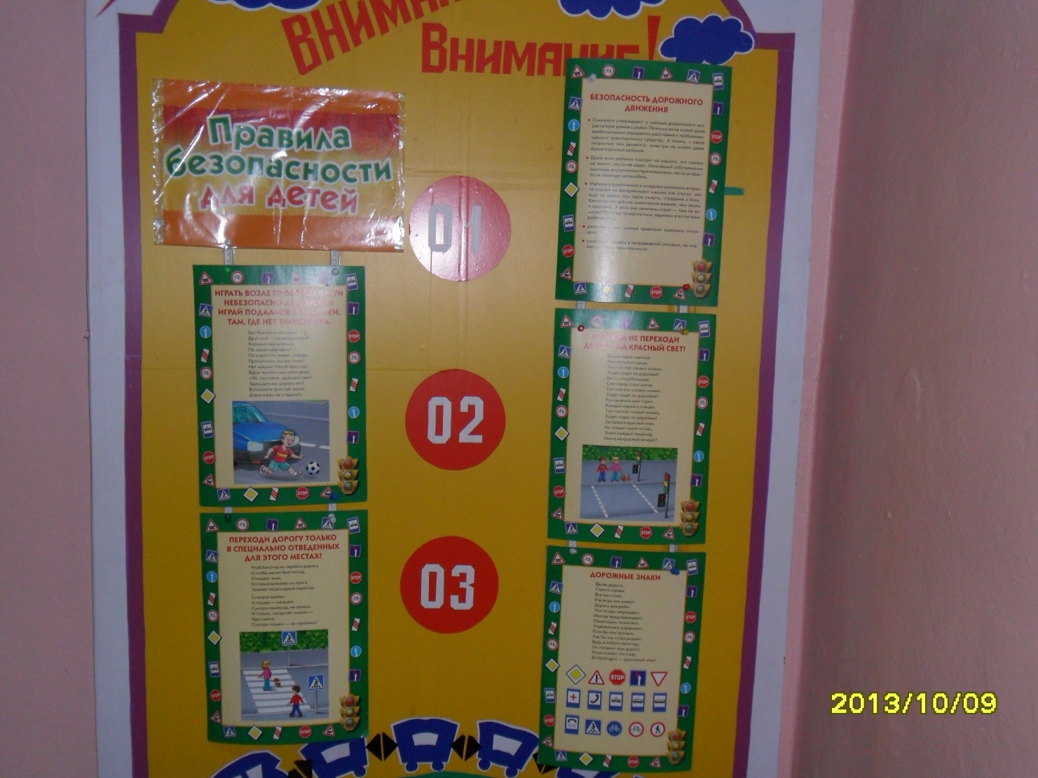

Ознакомление детей с Правилами Дорожного Движения
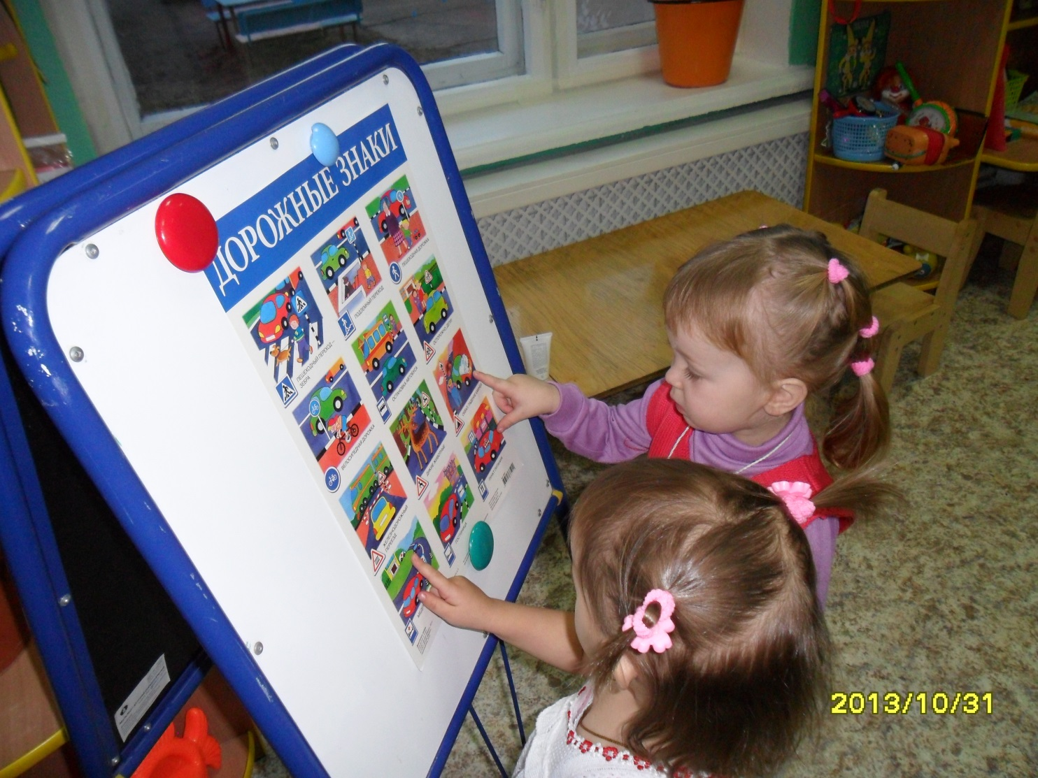

Консультации для родителей по ПДД
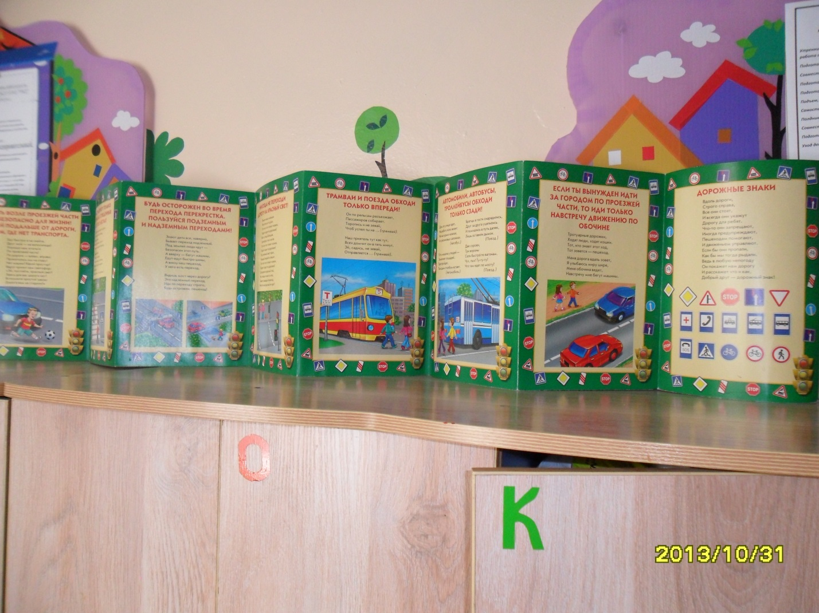

Ознакомление детей с сигналами светофора

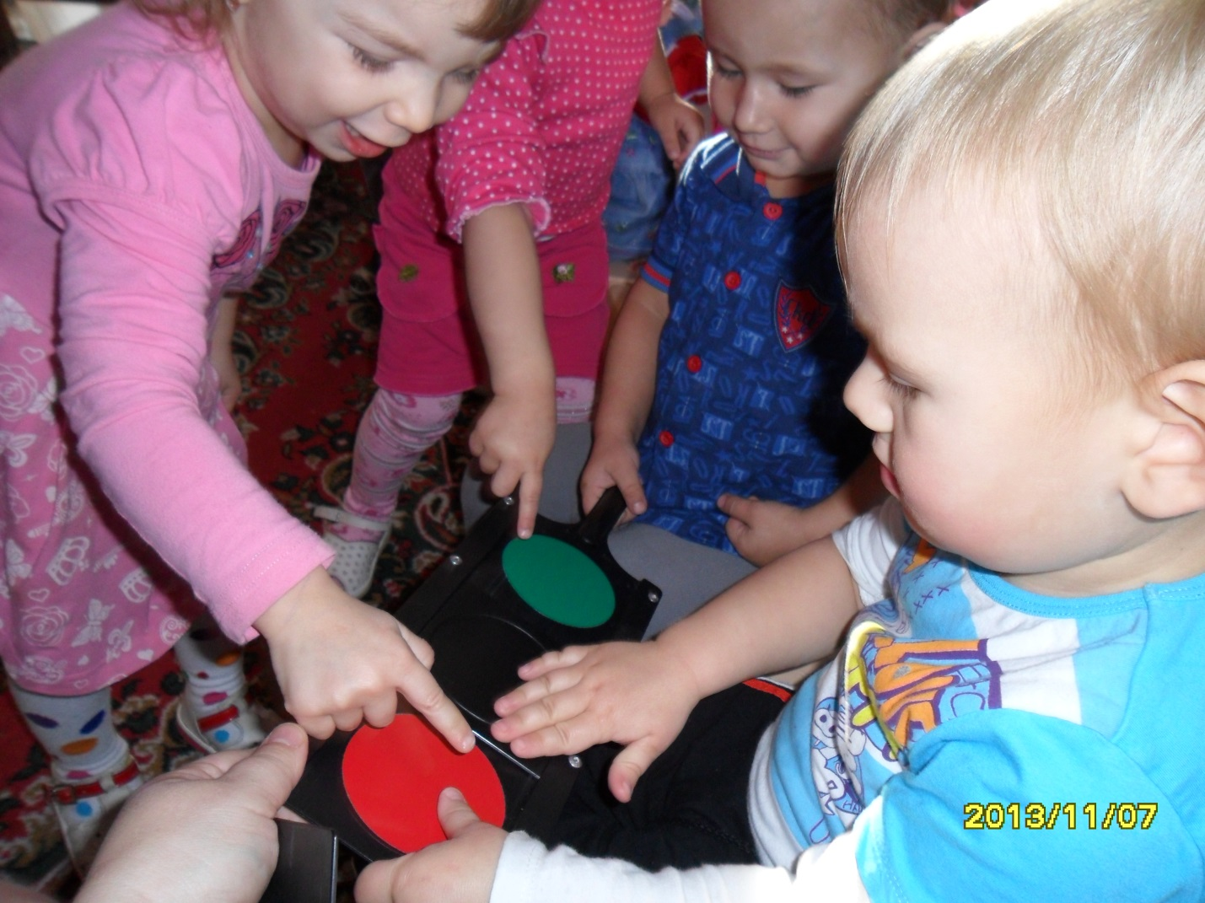

.

Игра «Что? Где ? Когда?» с детьми старшего возраста, во время которой дети демонстрируют свои знания по ПДД
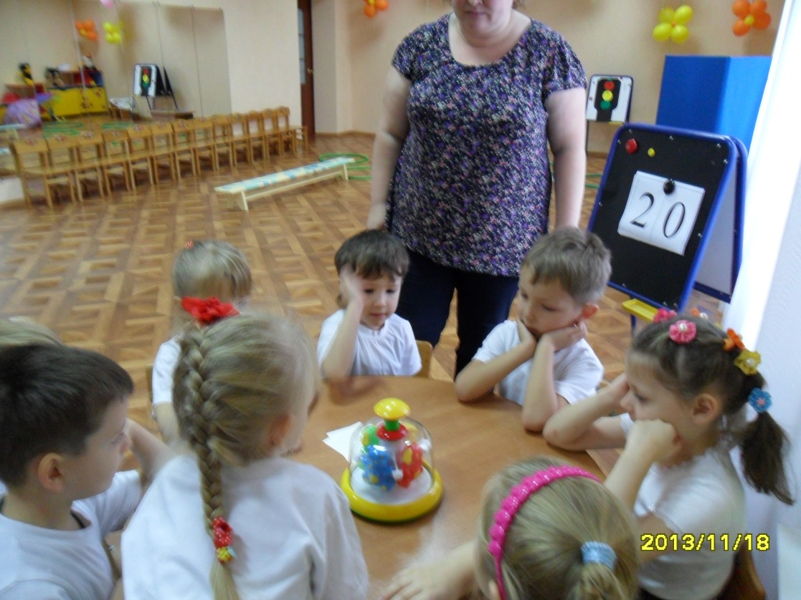

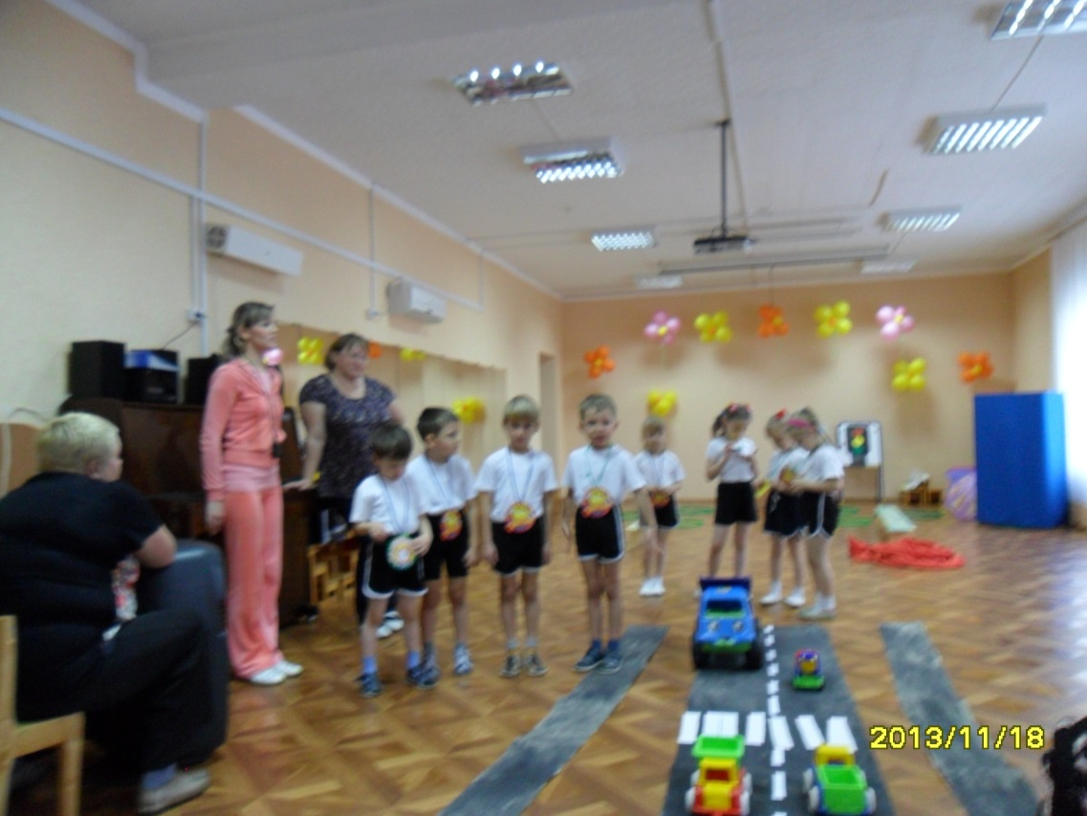
Игра «Собери светофор» 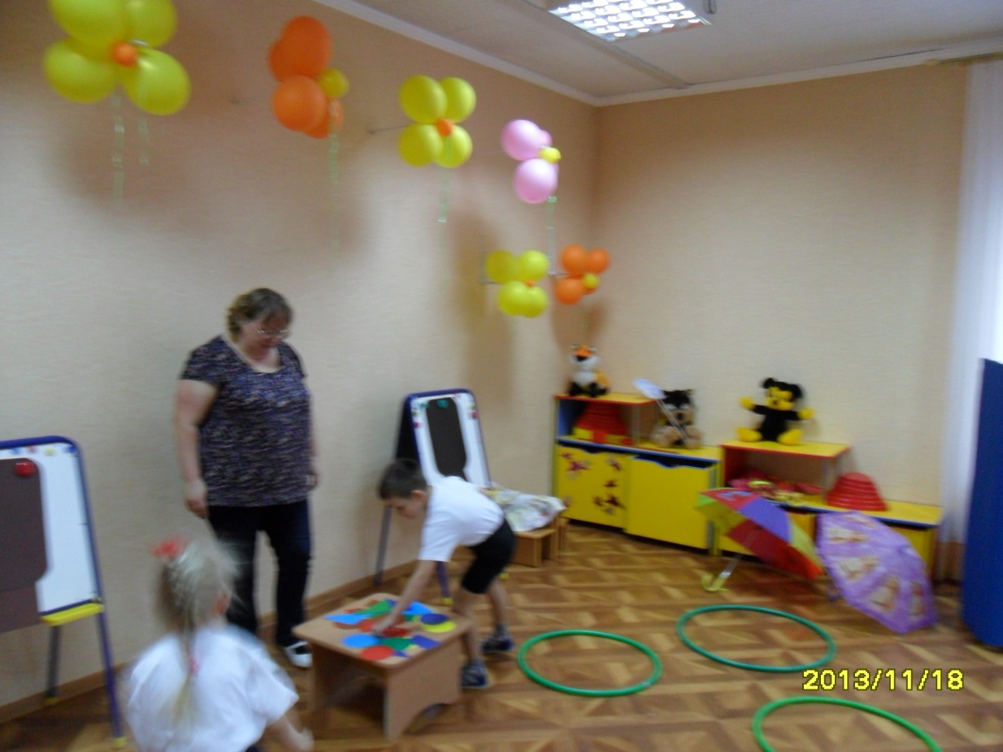

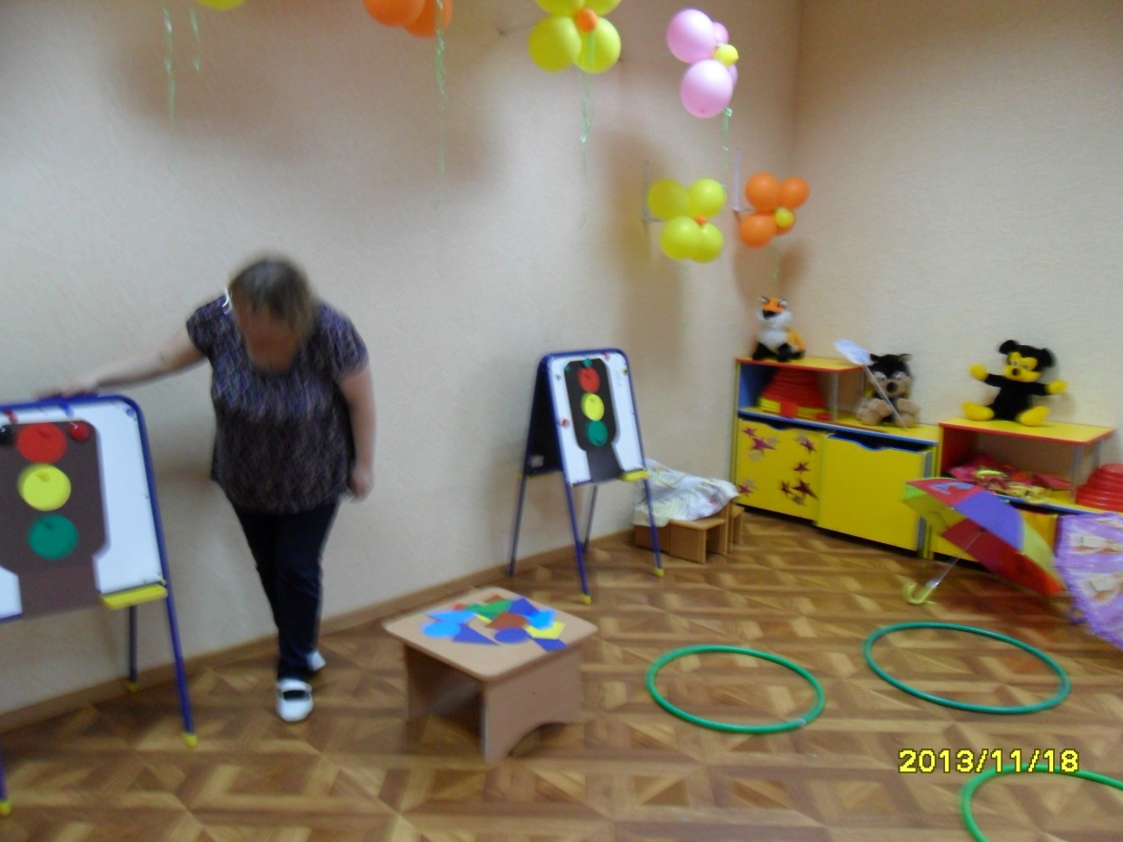

Дети старшего возраста знакомят детей младшего возраста с правилами поведения на дороге 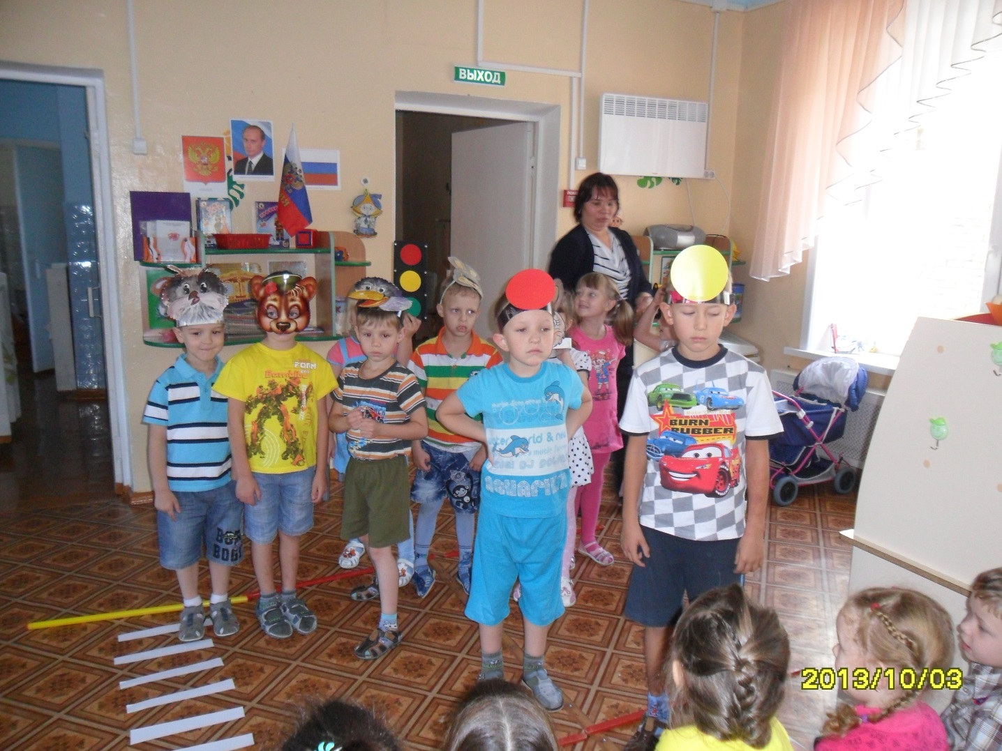

Показ сказки «Не играйте на дороге»

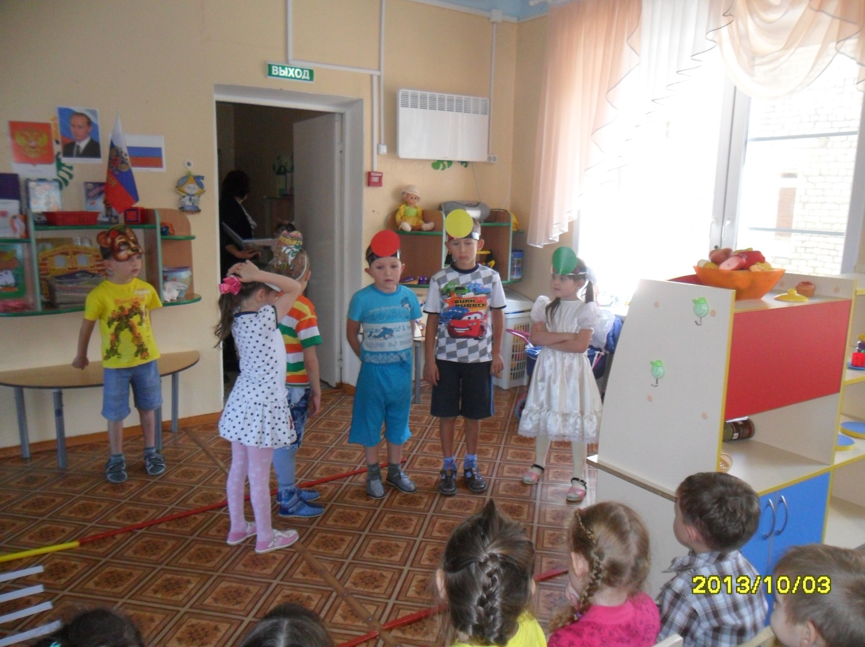

«Круглый стол» с родителями, обсуждаем ПДД 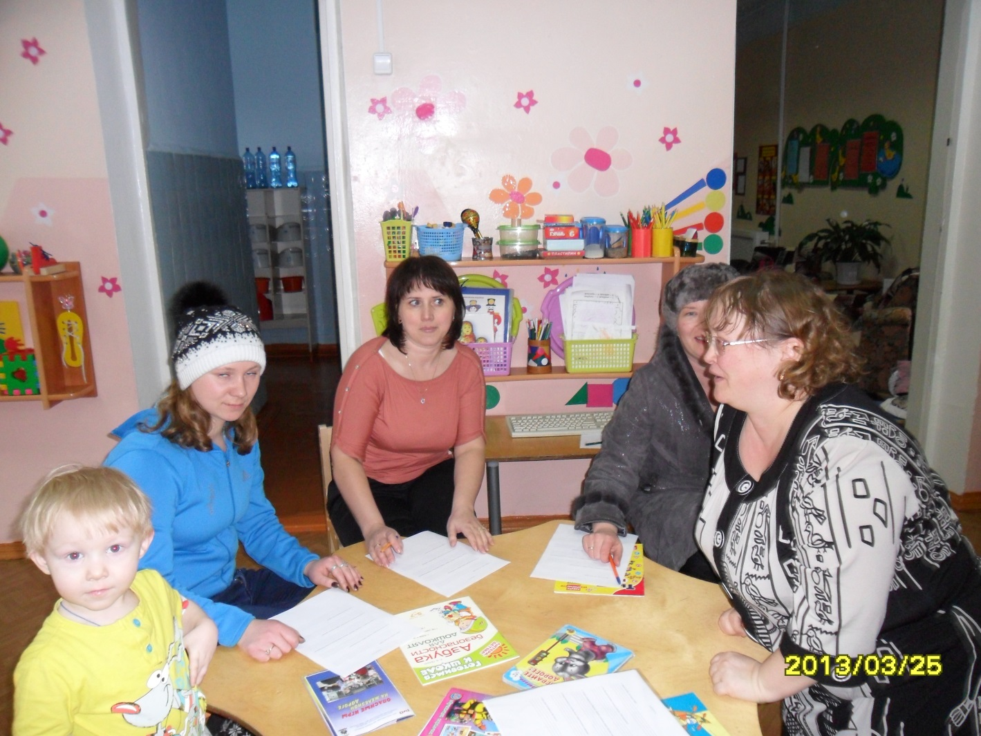

Заполнение анкет «Знаете ли вы ПДД?»
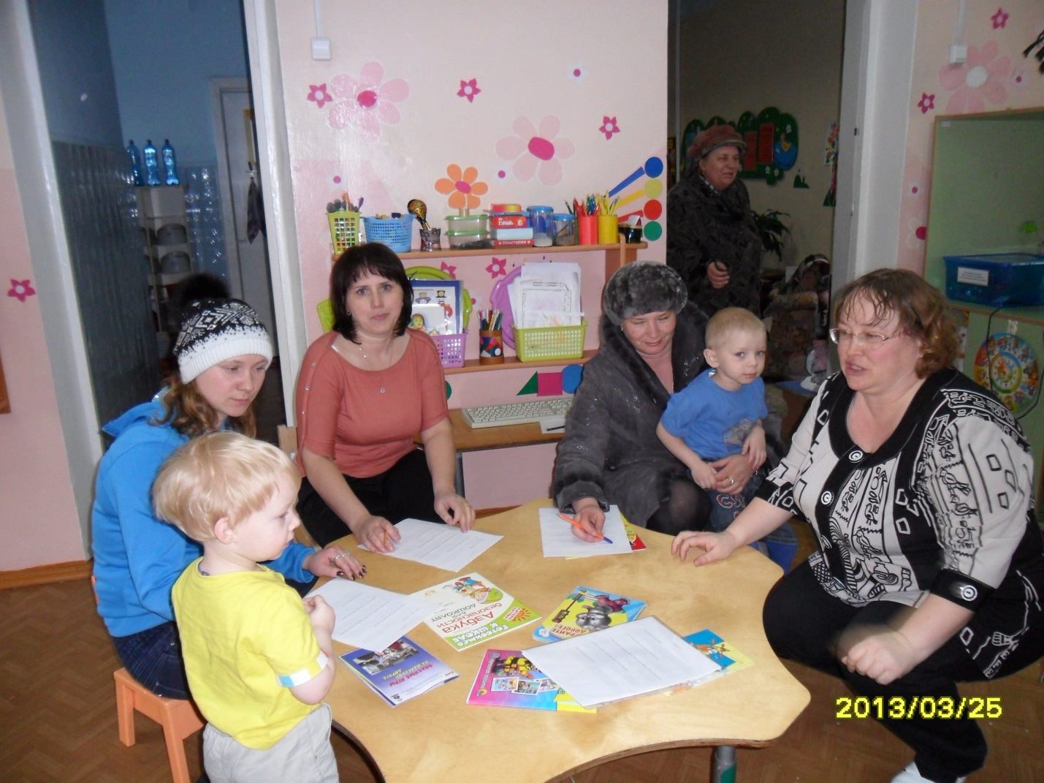аиа

